Ámbito ☑  Aplicación | Nombre ☑  YA9B5K-GMM MAPEADOR MEXICO V1.0.0
Creado por ☑  Antonio Ríos |  | Fecha Última Actualización ☑  2013/02/01 | Nº de versión ☑  1.0.0 | País ☑  México

Definición

Código: ☑ | P027 |  | Nombre: ☑ | Demonios Mapeador |  | Tipo de Ventana: | Web |  | Componente Nuevo/Mod.: ☑ | Nvo

Descripción: ☑ | Pantalla para administrar estado de Demonios de Mapeador GMM de México

Lay-Out

Información Contenida: ☑
ID | Nombre | Descripción del Campo | Nombre de la Etiqueta | Tipo de Control | Longitud | Editable  (S/N) | Formato | Máscara de  Captura / Despliegue | Valor x  Defecto
C001 | Título | Título de la pantalla | Título | Etiqueta |  | N | Alfabético |  | “Demonios Mapeador”
C002 | Consultar | Botón para actualizar estado de Demonios de Mapeador GMM | Consultar | Botón |  | N
C003 | Finalizar | Botón para aplicar terminar la ejecución de un Demonio de Mapeador GMM | Finalizar | Botón |  | N
C004 | Iniciar | Botón para Iniciar operación de Demonio de Mapeador GMM | Iniciar | Botón |  | N
C005 | Exportar XLS | Botón para exportar a XLS el contenido del grid de resultados de Demonios de Mapeador GMM |  | Botón |  | N
C006 | Exportar TXT | Botón para exportar a TXT el contenido del grid de resultados de Demonios de Mapeador GMM (Delimitados por tabulaciones) |  | Botón |  | N
C007 | Primera Página | Botón para ir a la primera página de grid de resultados de Demonios de Mapeador GMM existentes | |< | Botón |  | N
C008 | Página Anterior | Botón para ir a la página anterior de grid de resultados de Demonios de Mapeador GMM | < | Botón |  | N
C009 | Número de Página Actual | Cuadro de entrada de Número de Página a consultar o cuadro de despliegue de página actual |  | Cuadro de Texto | 3 | S | Numérico | ### | 1
C010 | Total de páginas | Etiqueta para mostrar el total de páginas existentes en grid de resultados de Demonios de Mapeador GMM |  | Etiqueta | 3 | N | Numérico | / ### | Número total de páginas existentes
C011 | Página Siguiente | Botón para ir a la página siguiente de grid de resultados de Demonios de Mapeador GMM | > | Botón |  | N
C012 | Última Página | Botón para ir a la última página de grid de resultados de Demonios de Mapeador GMM | >| | Botón |  | N
C013 | Id Demonio | Radio button para cada Demonio de Mapeador GMM que permitirá su selección |  | Radio button |  | S
C014 | Canal | Header de columna “Canal” de grid de resultados que funciona como link/botón para ordenamiento de tabla por esta columna |  | Columna de Tabla / Link | 5 | N | Alfanumérico
C015 | Estado | Header de columna “Estado” de grid de resultados que funciona como link/botón para ordenamiento de tabla por esta columna |  | Columna de Tabla / Link | 30 | N | Alfanumérico

Especificación
3.1 Validaciones y Dependencias entre Campos:

Código | ID Lay-Out | Forma de Validación | Dependencia
V001 | C003 | El botón Finalizar se desactivará si no hay un Demonio de Mapeador GMM seleccionado o si el estado del Demonio seleccionado es “En funcionamiento”. | C013
V002 | C004 | El botón Iniciar se desactivará si no hay un Demonio de Mapeador GMM seleccionado o si el estado del Demonio seleccionado es “En funcionamiento”. | C013
V003 | C009 | El botón de ir a Primera Página se desactivará si la página actual es la página 1. | C009
V004 | C010 | El botón de ir a Página Anterior se desactivará si la página actual es la página 1. | C009
V005 | C013 | El botón de ir a Página Siguiente se desactivará si la página actual es la última página existente. | C009
V006 | C014 | El botón de ir a Última Página se desactivará si la página actual es la última página existente. | C009

3.2 Acciones/Eventos/Funciones

Código | ID Lay-Out | Nombre del Evento | Descripción
E001 | C002 | Consulta estado de Demonios | Al hacer clic sobre el botón Consultar, se verificará el estado de cada Demonio de Mapeador GMM, en caso de que al verificar dicho estado el Demonio conteste sin problemas, su estado será “En funcionamiento”, si no se obtiene la respuesta del mismo su estado será “Desconocido”. La información se mostrará paginada, el número de registros por página se obtendrá de la variable de ventana NU_REGS_X_PAGINA.
E002 | C003 | Finalizar Demonio | Al hacer clic sobre el botón Finalizar, se terminará o dará de baja el Demonio de Mapeador GMM seleccionado.
E003 | C004 | Iniciar Demonio | Al hacer clic sobre el botón Finalizar, se iniciarña o dará de alta el Demonio de Mapeador GMM seleccionado.
E004 | C005 | Exportar XLS | Al hacer clic sobre esta opción, se exportarán a XLS todos los Demonios de Mapeador GMM mostrados en grid de resultados de la página.
E005 | C006 | Exportar TXT | Cuando se haga clic sobre este botón/imagen, se exportarán a TXT (delimitado por tabuladores) los Demonios de Mapeador GMM mostrados en grid de resultados.
E006 | C007 | Ir a Primera Página | Al seleccionar el botón de Primera Página, el grid de resultados mostrará los Demonios de Mapeador GMM correspondientes a la página 1 de información.
E007 | C008 | Ir a Página Anterior | En caso de hacer clic sobre el botón de Pagina Anterior, el grid de resultados deberá de mostrar los Demonios de Mapeador GMM correspondientes a la página anterior de información (Página Actual – 1).
E008 | C009 | Ir a Página X | Al cambiar el contenido del campo Número de Página (C009) y presionar ENTER, el grid de resultados deberá de mostrar la página de resultados correspondientes al número ingresado.
E009 | C011 | Ir a Página Siguiente | En caso de hacer clic sobre el botón de Pagina Siguiente, el grid de resultados deberá de mostrar los Demonios de Mapeador GMM correspondientes a la siguiente página de información (Página Actual + 1).
E010 | C012 | Ir a Última Página | Al seleccionar el botón de Última Página, el grid de resultados mostrará los Demonios de Mapeador GMM correspondientes a la página 1 de información.
E011 | C014 | Ordenar por Canal | Al dar clic sobre el título de columna “Canal” de grid de resultados, dicha tabla de resultados deberá de ordenarse por el valor de esa columna, en caso de estar ordenada de manera descendente se ordenará de forma ascendente con dicho clic, o en caso contrario, los resultados se ordenarán de manera descendente.
E012 | C015 | Ordenar por Estado | Al dar clic sobre el título de columna “Estado” de grid de resultados, dicha tabla de resultados deberá de ordenarse por el valor de esa columna, en caso de estar ordenada de manera descendente se ordenará de forma ascendente con dicho clic, o en caso contrario, los resultados se ordenarán de manera descendente.

3.3 Variables de la Ventana

Código | ID Lay-Out | Código Evento/Función Ventana | Ámbito | Tipo | Nombre
V001 | C018 | E001 | Sesión | Numérica | NU_REGS_X_PAGINA

Archivos/Funciones/Procesos Externos

Código | ID Lay-Out | Nombre | Ubicación | Observaciones
A001 | C005 | DemoniosMapeadorGMM.XLS | N/A | Solo se genera en memoria o de manera temporal para permitir que el usuario web lo pueda descargar y almacenarlo donde mas le acomode.
A002 | C006 | DemoniosMapeadorGMM.TXT | N/A | Solo se genera en memoria o de manera temporal para permitir que el usuario web lo pueda descargar y almacenarlo donde mas le acomode.

Diseno
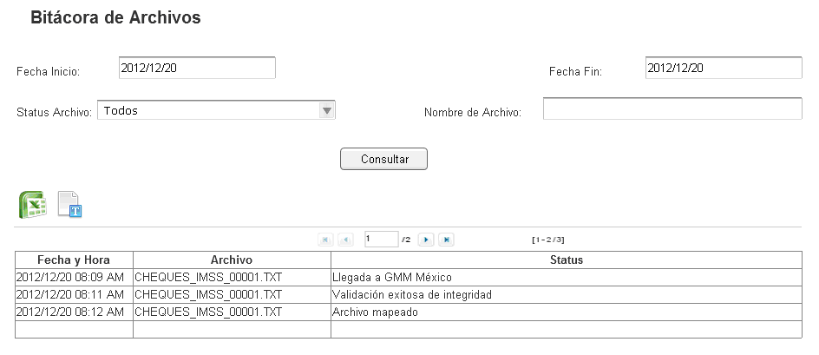

Control de versiones ☑

Nº Versión | Fecha | Autor Modificación | Descripción
1.0.0 | 2013/02/01 | Antonio Ríos | Creación del documento

Observaciones

